**TRƯỜNG ĐẠI HỌC AN GIANG**

**KHOA CÔNG NGHỆ THÔNG TIN**



ĐỒ ÁN MÔN HỌC

**QUẢN LÝ DỰ ÁN PHẦN MỀM**

**XÂY DỰNG WEBSITE BÁN ĐIỆN THOẠI**

**AN GIANG, THÁNG 12 NĂM 2022**

**TRƯỜNG ĐẠI HỌC AN GIANG**

**KHOA CÔNG NGHỆ THÔNG TIN**

-------o0o-------

**ĐỒ ÁN MÔN HỌC**

**QUẢN LÝ DỰ ÁN PHẦN MỀM**

**XÂY DỰNG WEBSITE BÁN ĐIỆN THOẠI**

**GIẢNG VIÊN HƯỚNG DẪN**

**NGUYỄN VĂN HÒA**

**NHÓM 7**

**THÔNG TIN SINH VIÊN**

TRẦN THỊ TÚ NHƯ DTH195327

PHẠM HỒNG NHI DTH195321

HUỲNH DĨ KHANG DTH195451

LÊ THỊ THÙY DƯƠNG DTH195519

LÊ NGỌC THẢO DTH195363

**AN GIANG, THÁNG 12 NĂM 2022**

**LỜI MỞ ĐẦU**

Ngày nay, chúng ta đã và đang sống trong thế kỷ 21, một thế kỷ hiện đại, phát triển về mọi mặt và mọi lĩnh vực trong đời sống. Nổi bật nhất là sự phát triển của công nghệ đặc biệt là ngành Công nghệ thông tin. CNTT giữ vai trò rất quan trọng và kiến thức của nó cũng là một trong những yếu tố quyết định đến sự thành công của một ngành hay một quốc gia, nó đã và đang phát triển đến chóng mặt và được ứng dụng trong hầu hết các lĩnh vực, cụ thể hơn đã đóng góp hết sức to lớn cho lĩnh vực nghiên cứu Khoa học-Kỹ thuật, ngoài ra chúng ta có thể nhìn thấy những đóng góp CNTT trong đời sống xã hội của con người, hiện nay hãy thử nhìn vào thiết bị cá nhân của mình, chỉ với việc thao tác đơn giản bạn đã có thể đọc báo, xem phim, nghe nhạc… và cả việc mua sắm qua mạng cũng không ngoại lệ.

Vì vậy, là sinh viên còn đang học tập trên giảng đường chúng em thực hiện đồ án “Quản Lý Bán Điện Thoại Di Động” cũng không ngoài mục đích tìm hiểu những kiến thức về lĩnh vực này. Tuy nhiên, sự hiểu biết của chúng em về lĩnh vực này còn chưa sâu sắc nên chắc chắn sẽ có nhiều thiếu sót, chúng em mong thầy thông cảm và góp ý thêm để đồ án chúng em có thể hoàn thành tốt hơn!

Chúng em xin chân thành cảm ơn thầy trong thời gian qua đã cho chúng em nhiều kiến thức quý giá về lĩnh vực Phân Tích Thiết Kế Hướng Đối Tượng để chúng em có thể hoàn thành đề tài này một cách tốt nhất!

**NHẬN XÉT CỦA GIẢNG VIÊN**

..................................................................................................................................................................................................................................................................................................................................................................................................................................................................................................................................................................................................................................................................................................................................................................................................................................................................................................................................................................................................................................................................................................................................................................................................................................................................................................................................................................................................................................................................................................................................................................................................................................................................................................................................................................................................................................................................................................................................................................................................................................................................................................................

An GIan, Ngày….. Tháng…..Năm 2022

**MỤC LỤC**

PHẦN 1: QUẢN LÝ PHẠM VI 6

**1.1. Báo cáo phạm vi** 6

**1.2. Một số module chính** 7

**1.3. Cấu trúc phân chia công việc theo WBS** 8

PHẦN 2. QUẢN LÝ ƯỚC LƯỢNG PHẦN MỀM 9

2.1. Ước lượng điểm chức năng 9

**2.2. Ước lượng điểm trường hợp sử dụng** 12

**2.3. Tính yếu tố phức tạp kỹ thuật (TCF)** 13

**2.4. Tính yếu tố phức tạp môi trường** 13

**2.5. Tính giá trị điểm trường hợp sử dụng điều chỉnh (UCP)** 14

**2.6. Ước lượng nỗ lực** 14

PHẦN 3. LẬP KẾ HOẠCH ĐỀ ÁN 14

**3.1. Mục tiêu của tài liệu** 14

**3.2. Cấu trúc của tài liệu** 14

**3.3. Nội dung** 14

PHẦN 4. MỘT SỐ KẾT QUẢ 24

Tài liệu tham khảo 28

# **PHẦN 1: QUẢN LÝ PHẠM VI**

**1.1. Báo cáo phạm vi**

|  |
| --- |
| **Báo cáo phạm vi** |
| **Tên dự án:** Xây dựng website bán điện thoại  **Ngày:** 17/10/2022  **Người viết:** - Trần Thị Tú Như  - Phạm Hồng Nhi  - Huỳnh Dĩ Khang |
| **Lý giải về dự án** Xây dựng website để giới thiệu điện thoại và bán thiết bị di động. |
| **Các tính chất và yêu cầu của sản phẩm**  **Các kết quả liên quan đến dự án:**   1. Yêu cầu về phía người dùng:  * Tìm kiếm sản phẩm dễ dàng, nhanh chóng. * Wesite dễ dàng sử dụng và thích hợp mọi đối tượng khách hàng. * Sản phẩm mới được cập nhật thường xuyên. * Đảm bảo nâng cấp và bảo trì website. * Đảm bảo an toàn thông tin. * Chạy ổn định trên các trình duyệt.  1. Yêu cầu về phía khách hàng  * Dễ dàng trong việc quản lý sản phẩm, các thông tin sản phẩm đăng lên. * Hệ thống chạy ổn định, dễ bảo trì. * Thích hợp các loại trình duyệt hiện nay. * Hệ thống được bảo mật cao. * Giao diện thân thiện, dễ sử dụng.  1. Yêu cầu về chức năng  * Dễ dàng tùy chỉnh, thay đổi các module. * Có tính hiệu quả cao. * Đăng nhập cho người sử dụng khi truy cập hệ thống. * Phân quyền người dùng * Thống kê theo từng mốc thời gian, thời điểm.   **Các sản phẩm chuyển giao**  1. Website bán điện thoại với đầy đủ chức năng yêu cầu.   * Xây dựng chức năng đăng ký, đăng nhập cho khách hàng khi có nhu cần mua hàng. * Xây dựng module giỏ hàng cho khách hàng mua hàng. (Thêm, Xóa, Sửa) * Xây dựng module tìm kiếm sản phẩm. (Thêm, Xóa, Sửa) * Xây dựng module quản lý thông tin cá nhân thành viên quản lý mặt hàng. (Thêm, Xóa, Sửa) * Xây dựng module hỗ trợ tư vấn khách hàng. (Thêm, Xóa, Sửa) * Xây dựng module sự kiện và khuyến mãi. (Thêm, Xóa, Sửa) * Giao diện thân thiện dễ sử dụng.   2. Hệ thống cơ sở dữ liệu của dự án do người dùng cung cấp. 3. Mã nguồn chương trình. 4. Tài liệu hướng dẫn quản lý/sử dụng website.   * *Ghi chú tài liệu*   Ghi chú những thông tin quan trọng cần lưu ý trên tài liệu và đính kèm tài liệu tham khảo cùng ghi chú đó   * *Lưu trữ tài liệu*   Thu thập và lập danh mục quản lý tài liệu theo từng phòng ban làm việc |
| **Các yêu cầu đánh giá về sự thành công của dự án**   * Hoàn thành đúng thời gian đã đặt ra. * Rút ngắn được thời gian và chi phí cho dự án. * Thực hiện được đầy đủ các chức năng mà khách hàng yêu cầu. |

**1.2. Một số module chính**

*1.2.1. Module sản phẩm*

Giúp bạn cập nhật, thêm, xóa hoặc chỉnh sửa các sản phẩm. Hiển thị các sản phẩm khuyến mãi, nổi bật, thu hút người dùng hiện nay.

*1.2.2. Module người dùng*Quản lý được thông tin cá nhân của khách hàng (tên, tuổi, địa chỉ, số điện thoại, ghi chú) khi khách hàng đăng nhập để dễ dàng trong việc thanh toán và giao nhận. Nếu khách hàng chưa có tài khoản thì có thể đăng ký.

*1.2.3. Module đặt mua hàng*

Đánh dấu các sản phẩm được khách hàng chọn, khách hàng có thể chỉnh sửa số lượng và xem số tiền cần thanh toán cho hóa đơn đó. Ngoài ra khách hàng có thể xem thông tin vận chuyển của đơn hàng.

*1.2.4. Module phản hồi*

Sau khi trải nghiệm trang web hay khi mua hàng thành công khách hàng sẽ gửi những phản hồi và ý kiến trên website

*1.2.5. Module đăng ký tài khoản người dùng*

Đăng ký thành viên của website để dễ dàng trong việc mua hàng.

*1.2.6. Module tìm kiếm*

Tìm kiếm các điện thoại có trên website.

*1.2.7. Module sự kiện & khuyến mãi*

Thiết lập các sự kiện và chương trình khuyến mãi hỗ trợ người dùng thiết lập các chính sách giá, chính sách chiếc khấu, khuyễn mãi theo nhu cầu kinh doanh.

*1.2.8. Module sản phẩm ưa thích*

Hỗ trợ đa phương tiện cho người dùng.

*1.2.9. Module đơn hàng*

Quản lý thông tin đơn hàng chờ xác nhận, đã hủy, đã nhận.

*1.2.10. Module sản phẩm gởi ý*

Giúp người dùng dễ dàng tìm kiếm những sản phẩm ưa thích và đồng thời tăng doanh thu.

1.2.11. *Module khách hàng thân thiện*

Lưu những lần khách mua hàng và phản hồi tại web, để cộng điểm thưởng giảm giá sản phẩm.

**1.3. Cấu trúc phân chia công việc theo WBS**

0.0 Hệ thống website quần áo

1.0 Phân tích yêu cầu.

1.1 Thu thập yêu cầu.

1.2 Đặt tả yêu cầu.

1.3 Xác định phạm vi.

2.0 Phân tích hệ thống

2.1 Xác định yêu cầu hệ thống.

2.2 Mô hình hóa các yêu cầu hệ thống.

3.0 Thiết kế hệ thống

3.1 Thiết kế kiến trúc.

3.2 Thiết kế giao diện.

3.3 Thiết kế cơ sở dữ liệu.

4.0 Cài đặt hệ thống.

4.1 Xây dựng cơ sở dữ liệu.

4.2 Xây dựng giao diện chính.

4.3 Module QL người dùng.

4.4 Module QL sản phẩm.

4.5 Module phản hồi.

4.6 Module đơn hàng

4.7 Module tìm kiếm.

4.8 Module đặt mua hàng

4.9 Module Sự kiện & khuyến mãi.  
 5.0 Kiểm thử - báo cáo

5.1 Kiểm thử chức năng.

5.2 Báo cáo.

5.3 Thống kê.

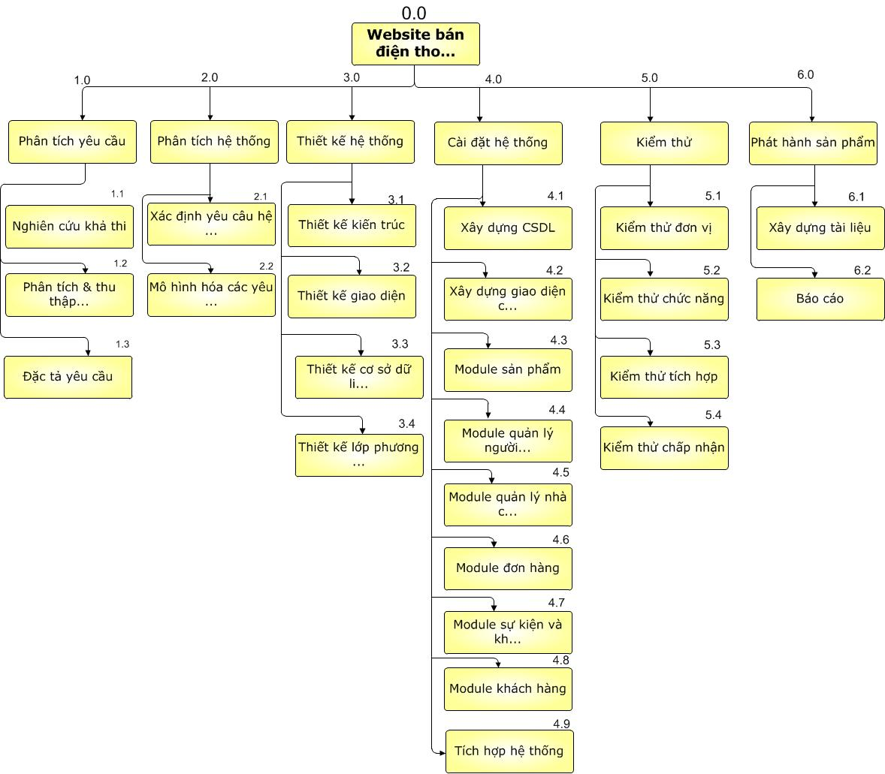

* ***Sơ đồ:*** WBS quản lý website bán điện thoại

# **PHẦN 2. QUẢN LÝ ƯỚC LƯỢNG PHẦN MỀM**

# **2.1. Ước lượng điểm chức năng**

Điểm chức năng chi tiết của các module

**- Module quản lý sản phẩm:**

* Output: 4 (danh sách sản phẩm, nhà cung cấp, tên sản phẩm, nước sản xuất)
* Input: 12 (Add, Edit, Delete)
* Files: 1
* Interfaces:0
* Queries:16

- **Module quản lý người dùng:**

* Output: 6(danh sách người dùng, tên người dùng, email, tài khoản, mật khẩu, trạng thái)
* Input: 12 (Add, Edit)
* Files: 1
* Interfaces: 0
* Queries:18

**- Module quản lý sự kiện và khuyến mãi:**

* Output: 2 ( tên sự kiên và khuyến mãi, loại sự kiện và khuyến mãi)
* Input: 6 (Add, Edit, Delete)
* Files: 1
* Interfaces: 0
* Queries:8

**- Module quản lý đơn hàng:**

* Output: 3 (danh sách đơn hang, đơn giá, thành tiền)
* Input: 6 (Add, Edit)
* Files: 1
* Interfaces: 0
* Queries:9

**- Module quản lý nhân viên:**

* Output: 5 (tên nhân viên, chức vụ, hệ số lương, khen thưởng, sô điện thoại)
* Input: 15 (Add, Edit, Delete)
* Files: 1
* Interfaces: 0
* Queries:20

**- Module quản lý kho:**

* Output: 2 (danh sách sản phẩm tồn kho, danh sách sản phẩm mới)
* Input: 6 (Add, Edit, Delete)
* Files: 1
* Interfaces: 0
* Queries:8

|  |  |  |  |  |
| --- | --- | --- | --- | --- |
|  | **Mức Độ Phức Tạp** | | | |
| **Mô Tả** | **Thấp** | **Trung Bình** | **Cao** | **Tổng cộng** |
| **Input** | 50x3 | x4 | x6 | 171 |
| **Output** | 22x4 | x5 | x7 | 88 |
| **Queries** | 30x3 | x4 | x6 | 90 |
| **Files** | 1x7 | x10 | x15 | 7 |
| **Interfaces** | 0x3 | x4 | x6 | 0 |
| **Tổng** | | | | 356 |

*Bảng 1. tổng hợp chức năng chưa điều chỉnh*

Vậy điểm chức năng chưa điều chỉnh (Unadjusted Function Points - UFP):

|  |  |
| --- | --- |
| **14 Yếu tố phức tạp kỹ thuật** | 0-5 |
| Truyền thông dữ liệu (Data Communications) | 2 |
| Xử lý dữ liệu phân tán (Distributed Functions) | 2 |
| Hiệu năng (Performance) | 3 |
| Cấu hình sử dụng cao (Heavily Used Configuration) | 2 |
| Tỷ lệ giao dịch (Transaction Rate) | 2 |
| Dữ liệu vào trực tuyến (Online Data Entry) | 2 |
| Hiệu quả người dùng cuối (End-User Efficiency) | 2 |
| Cập nhật dữ liệu trực tuyến (On-line Update) | 2 |
| Xử lý phức tạp (Complex Processing) | 1 |
| Khả năng dùng lại (Reusability) | 2 |
| Dễ cài đặt (Installation Ease) | 3 |
| Dễ vận hành (Operational Ease) | 2 |
| Đa địa điểm (Multiple Sites) | 1 |
| Thay đổi dễ dàng (Facilities Change) | 2 |
| **Tổng trọng số** | **28** |

- Yếu tố phức tạp kỹ thuật của phần mềm (TCF):

=0.65 + 0.38 =0.93

- Điểm chức năng điều chỉnh (Adjusted function points - AFP):

 = 356 * 0.93 = 366.68

Ngôn ngữ lập trình sử dụng là C# ASP.NET (Số dòng cho mỗi FP là 15). Số dòng codes của Website là 5500.2 LOC ⁓ 5.500

- Ước lượng nỗ lực:

=2.4*(5.500)^1.05=14.37

= 0.95

= 14.37

* Các hệ số ab, bb, cb, db: được cho ở bảng sau.

|  |  |  |  |  |
| --- | --- | --- | --- | --- |
| Loại dự án phần mềm | ab | bb | cb | db |
| Organic | 2,4 | 1,05 | 2,5 | 0,38 |
| Semi-detached | 3,0 | 1,12 | 2,5 | 0,35 |
| Embedded | 3,6 | 1,20 | 2,5 | 0,32 |

***Chú ý***: ước lượng nổ lực hợp lý của đề tài trong khoảng 12-15 người-tháng

## **2.2. Ước lượng điểm trường hợp sử dụng**

a. Tính tổng giá trị điểm tác nhân (UAW)

|  |  |  |  |  |
| --- | --- | --- | --- | --- |
| Actor | **Mô tả** | **Trọng số** | Số lượng Actor | Tổng |
| Đơn giản | Tác nhân tương tác với hệ thống khác qua API | 1 | 0 | 0 |
| Trung Bình | Tác nhân tương tác với hệ thống khác thông qua một giao thức  Hoặc là tác nhân tương tác với con người qua giao diện dòng lệnh | 2 | 0 | 0 |
| Phức tạp | Tác nhân tương tác với con người thông qua giao diện đồ họa | 3 | 2 | 6 |
| UAW | | | | 6 |

1. Tính tổng giá trị điểm trường hợp sữ dụng (UUCW)

|  |  |  |  |  |
| --- | --- | --- | --- | --- |
| **Loại Use Case** | **Mô tả** | **Trọng số** | **Số lượng** | **Tổng** |
| Đơn giản | Số lượng giao dịch ≤ 3 | 5 | 25 | 125 |
| Trung bình | Số lượng giao dịch từ 4 đến 7 | 10 | 0 | 0 |
| Phức tạp | Số lượng giao dịch > 7 | 15 | 0 | 0 |
| UUCW | | | | 125 |

Tổng điểm trường hợp sử dụng chưa điều chỉnh



= 6 + 125 = 131

## **2.3. Tính yếu tố phức tạp kỹ thuật (TCF)**

|  |  |  |  |
| --- | --- | --- | --- |
| **Yếu tố kỹ thuật** | **Trọng số**  **(Wi)** | **Giá trị xếp hạng (AVi)** | **Tổng** |
| Hệ thống phân tán | 2 | 2 | 4 |
| Tính chất đáp ứng tức thời, hoặc yêu cầu đảm bảo lưu thông | 1 | 3 | 3 |
| Hiệu quả sử dụng | 1 | 2 | 2 |
| Xử lý bên trong là phức tạp | 1 | 1 | 1 |
| Khả năng tái sử dụng mã nguồn | 1 | 3 | 3 |
| Dễ cài đặt | 0.5 | 2 | 1 |
| Dễ sử dụng | 0.5 | 2 | 1 |
| Tính khả chuyển | 2 | 2 | 4 |
| Khả năng dễ thay đổi | 1 | 4 | 4 |
| Xử lý tương tranh | 1 | 2 | 2 |
| Có tính bảo mật cao | 1 | 1 | 1 |
| Tổng TF | | | 26 |



=0.6 + 0.01 * 26= 0.86

## **2.4. Tính yếu tố phức tạp môi trường**

|  |  |  |  |
| --- | --- | --- | --- |
| **Yếu tố môi trường** | **Trọng số**  **(Wi)** | **Giá trị xếp hạng (AVi)** | **Tổng** |
| Quen thuộc với UML, RUP | 1.5 | 1 | 1.5 |
| Có kinh nghiệm về ứng dụng tương tự | 0.5 | 0 | 0 |
| Có kinh nghiệm về hướng đối tượng | 1 | 1 | 1 |
| Có khả năng lảnh đạo nhóm | 0.5 | 4 | 2 |
| Có động lực | 1 | 4 | 4 |
| Độ ổn định của các yêu cầu | 2 | 2 | 4 |
| Có nhân viên làm việc bán thời gian | -1 | 5 | -5 |
| Dùng ngôn ngữ lập trình có độ khó cao | -1 | 2 | -2 |
| Tổng | | | 5.5 |



= 1.4 +(-0.03)*5.5 = 1.235**2.5. Tính giá trị điểm trường hợp sử dụng điều chỉnh (UCP)**

**

*=125 * 0.86 * 1.235= 130*

## **2.6. Ước lượng nỗ lực**

Mỗi điểm chức năng điều chỉnh cần 20 p-h (person-hour)

130 * 20 = 2600

# **PHẦN 3. LẬP KẾ HOẠCH ĐỀ ÁN**

## **3.1. Mục tiêu của tài liệu**

* Thể hiện danh sách các công việc mà đội dự án cần phải thực hiện.
* Ước lượng được chính xác (tương đối) thời gian và chi phí hoàn thành dự án.
* Phân công công việc cho các thành viên trong đội dự án.

## **3.2. Cấu trúc của tài liệu**

* Cấu trúc phân chia công việc theo WBS
* Ước lượng thời gian
* Ước lượng chi phí
* Lập lịch biểu
* Phân bổ tài nguyên

## **3.3. Nội dung**

**\* Cấu trúc phân chia công việc WBS**

**A. Cấu trúc outline**

0.0 Hệ thống bán điện thoại

1.0 Phân tích yêu cầu phần mềm

1.1 Nghiên cứu khả thi

1.2 Thu thập và phân tích yêu cầu

1.3 Đặc tả yêu cầu

1.4 Xác định phạm vi

2.0 Phân tích hệ thống

2.1 Xác định yêu cầu hệ thống

2.2 Mô hình hoá các yêu cầu

3.0 Thiết kế hệ thống

3.1 Thiết kế kiến trúc

3.2 Thiết kế giao diện

3.3 Thiết kế chương trình

3.4 Thiết kế cơ sở dữ liệu

3.5 Thiết kế lớp và phương thức

4.0 Cài đặt hệ thống

4.1 Xây dựng cơ sở dữ liệu

4.2 Xây dựng giao diện chính

4.3 Module quản lý người dùng

4.4 Module quản lý sản phẩm

4.5 Module quản lý đơn hàng

4.6 Module quản lý sự kiện và khuyến mãi

4.7 Module quản ký kho

4.8 Module quản lý nhân viên

4.9 Tích hợp hệ thống

5.0 Kiểm thử - báo cáo

5.1 Kiểm thử chức năng

5.2 Báo cáo

5.3 Thống kê

6.0 Phát hành sản phẩm

6.1 Xây dựng tài liệu báo cáo

6.2 Báo cáo

**B. Cấu trúc cây**



Hình: cây cấu trúc phân chia công việc WBS

**C. Ước lượng điểm chức năng**

**D. Ước lượng thời gian**

Ước lượng thời gian hoàn thành dự án E-office chi tiết như sau:

* Phân tích yêu cầu: **5 ngày/5 người**
  + Nghiên cứu khả thi: **1 ngày/5 người**
  + Thu thập & phân tích yêu cầu: **1 ngày/5 người**
  + Đặc tả yêu cầu: **2 ngày/5 người**
  + Xác định phạm vi: **1 ngày/5 người**
* Phân tích hệ thống: **3 ngày/5 người**
  + Xác định yêu cầu hệ thống: **1 ngày/5 người**
  + Mô hình hoá các yêu cầu: **2 ngày/5 người**
* Thiết kế hệ thống: **11 ngày/5 người**
  + Thiết kế kiến trúc: **2 ngày/5 người**
  + Thiết kế giao diện: **1 ngày/2 người**
  + Thiết kế chương trình: **3 ngày/2 người**
  + Thiết kế cơ sở dữ liệu: **3 ngày/2 người**
  + Thiết kế lớp và phương thức: **6 ngày/5 người**
* Cài đặt hệ thống:  **16 ngày/5 người**
  + Xây dựng cơ sở dữ liệu: **1 ngày/5 người**
  + Xây dựng giao diện chính: **2 ngày/ 2người**
  + Xây dựng module quản lý người dùng: **5** **ngày/1 người**
  + Xây dựng module quản lý sản phẩm: 1**5 ngày/1 người**
  + Xây dựng module quản lý đơn hàng: **15 ngày/1 người**
  + Xây dựng module quản lý sự kiện và khuyến mãi: **15 ngày/1 người**

+ Xây dựng module phản hồi: **10 ngày/1 người**

* + Tích hợp hệ thống: **2 ngày/5 người**
* Kiểm thử: **10 ngày/5 người**
  + Kiểm thử đơn vị: **3 ngày/5 người**
  + Kiểm thử chức năng: **3 ngày/5 người**
  + Kiểm thử tích hợp: **4 ngày/5 người**
  + Kiểm thử chấp nhận: **0 ngày/5 người**
* Phát hành: **3 ngày/5 người**
  + Xây dựng tài liệu: **2 ngày/5 người**
  + Báo cáo: **1 ngày/5 người**

Tổng thời gian để hoàn thành dự án là: **48 ngày** với 5 thành viên.

**E. Ước lượng chi phí**

Dựa vào thời gian dự kiến để hoàn thành dự án là 48 ngày và chi phí phục vụ cho mỗi ngày làm việc của một nhân viên là 50.000VND. Ta sử dụng phương pháp bottom-up để tính chi phí dự kiến hoàn thànhh đề án như sau:



Hình: cây cấu trúc ước lượng chi phí tổng thể của dự án

Như vậy tổng chi phí để hoàn thành đề án là: 12.500.000 VND (mười hai triệu năm trăm nghìn Việt Nam đồng).

**F. Lập lịch biểu:**

Dựa vào nguồn nhân lực là 5 người của nhóm phát triển là:

* Trần Thị Tú Như
* Phạm Hồng Nhi
* Lê Thị Thùy Dương
* Lê Ngọc Thảo
* Huỳnh Dĩ Khang

cùng với thời gian dự kiến và phần bổ nguồn lực ở phần 2. Sau đây, chúng tôi tiến hành lập lịch biểu cho dự án bao gồm: công việc, thời gian thực hiện, và nhân lực đảm nhân công việc. Chi tiết như sơ đồ bên dưới:

Sơ đồ Gantt

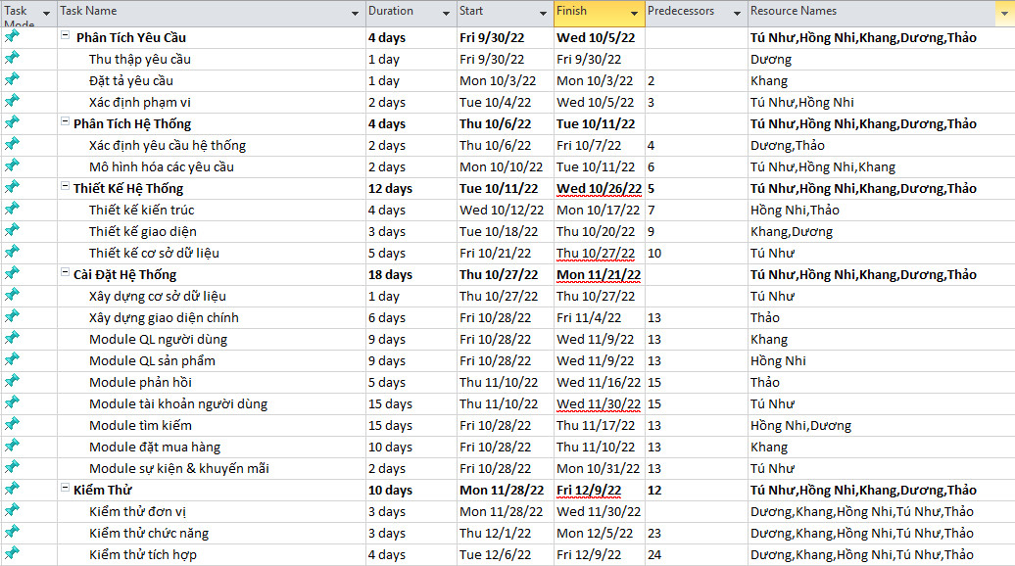



*Hình: sơ đồ Gantt phân bổ thời gian và nhân lực 1*

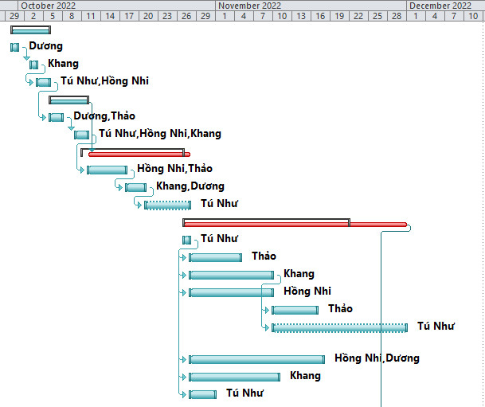

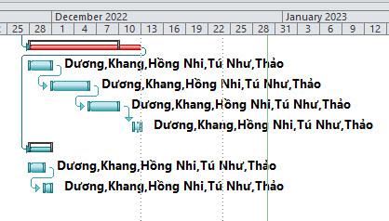

*Hình: sơ đồ Gantt phân bổ thời gian và nhân lực 2*

Như vậy tổng thời gian để phát triển dự án như đã nói ở phía trên là 50 ngày. Trong đó, ngày bắt đầu là: 19/9/2011 và ngày kết thúc dự án là: 7/11/2011.

**G. Phân bổ tài nguyên**

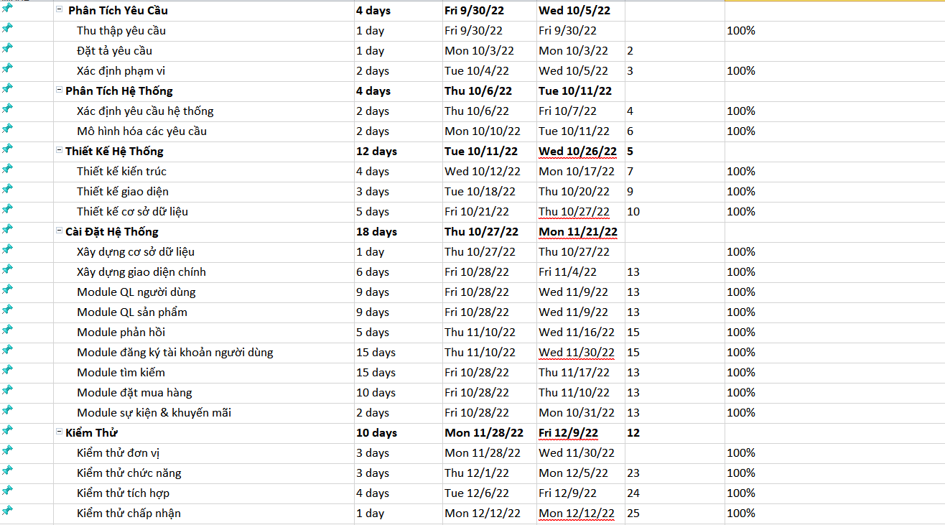



Hình: sơ đồ Gantt phân bổ tài nguyên 1

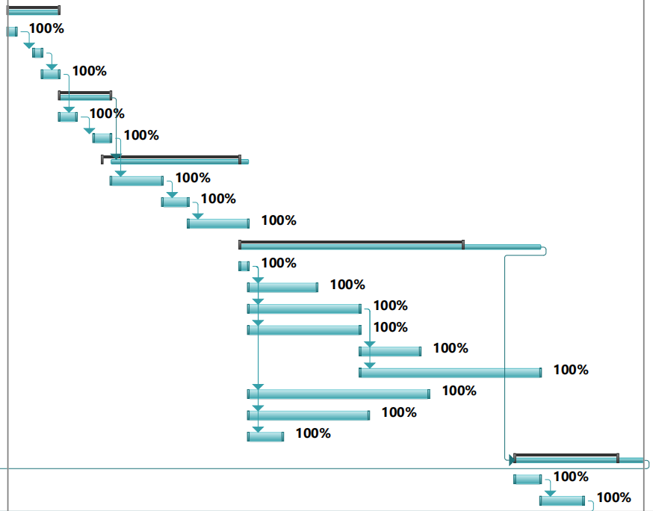

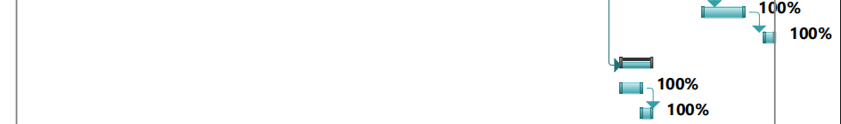

Hình: sơ đồ Gantt phân bổ tài nguyên 2

# **PHẦN 4. MỘT SỐ KẾT QUẢ**

Giao diện đăng ký tài khoản

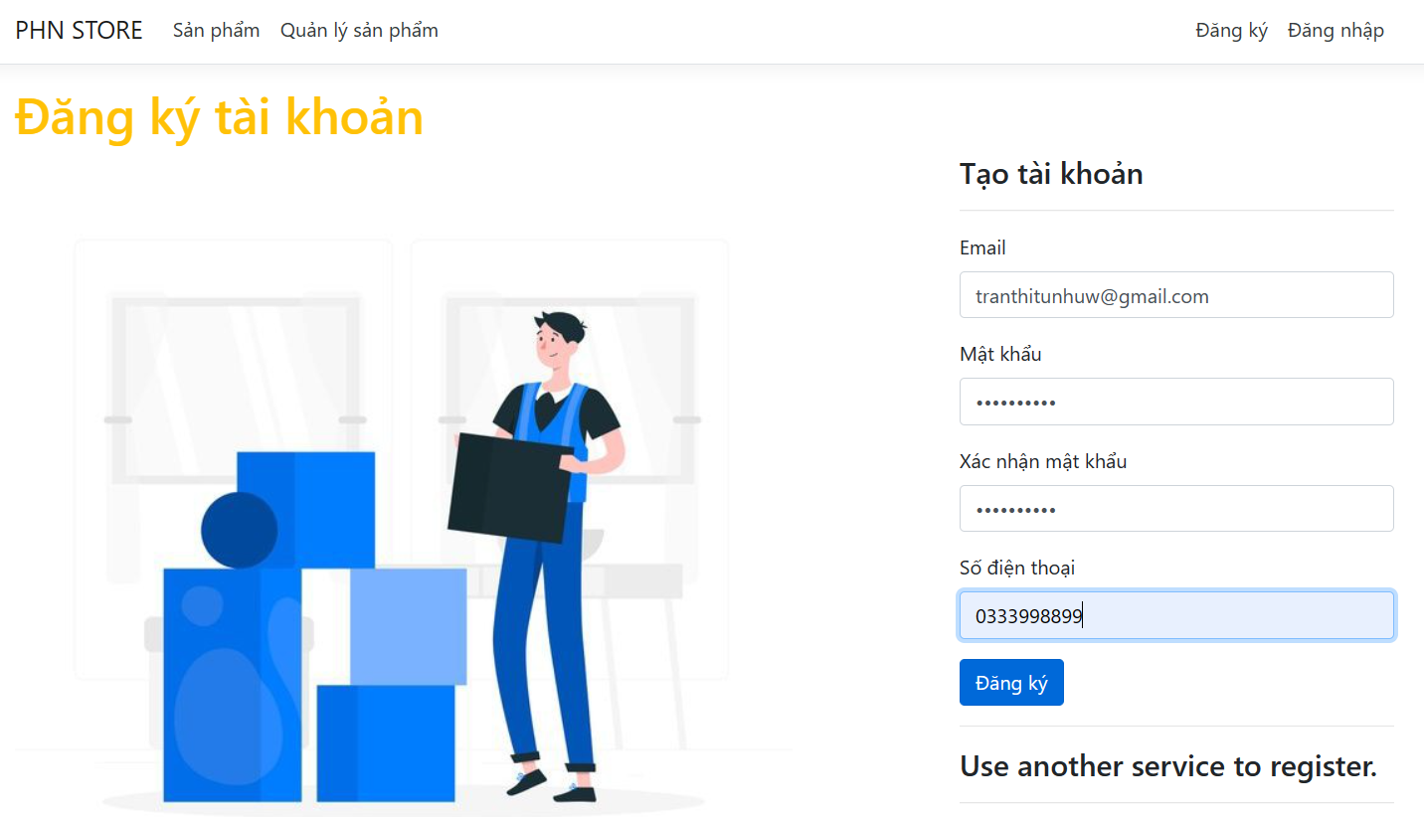

Giao diện đăng nhập tài khoản

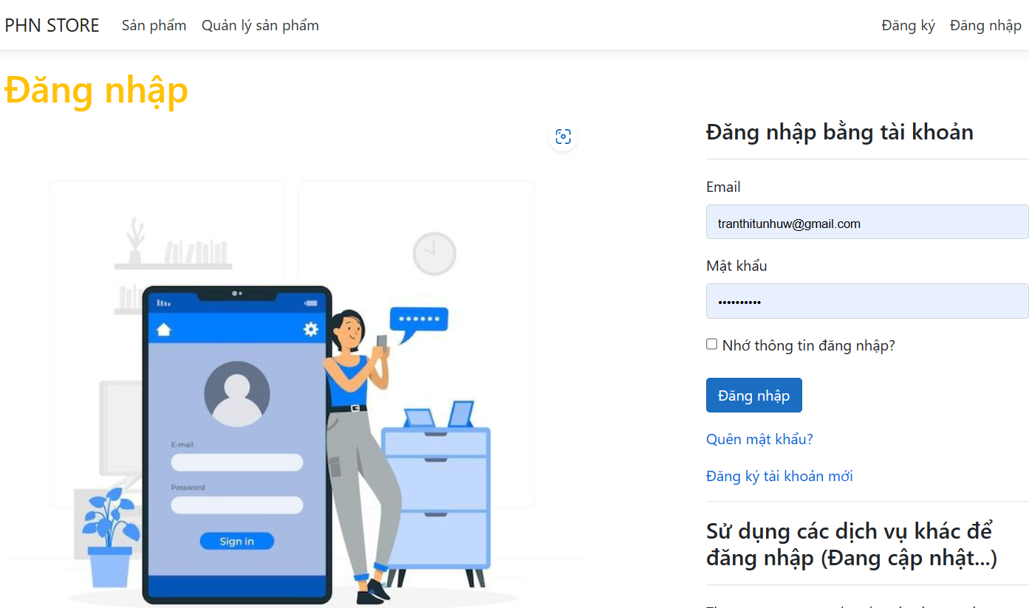

Giao diện trang chủ

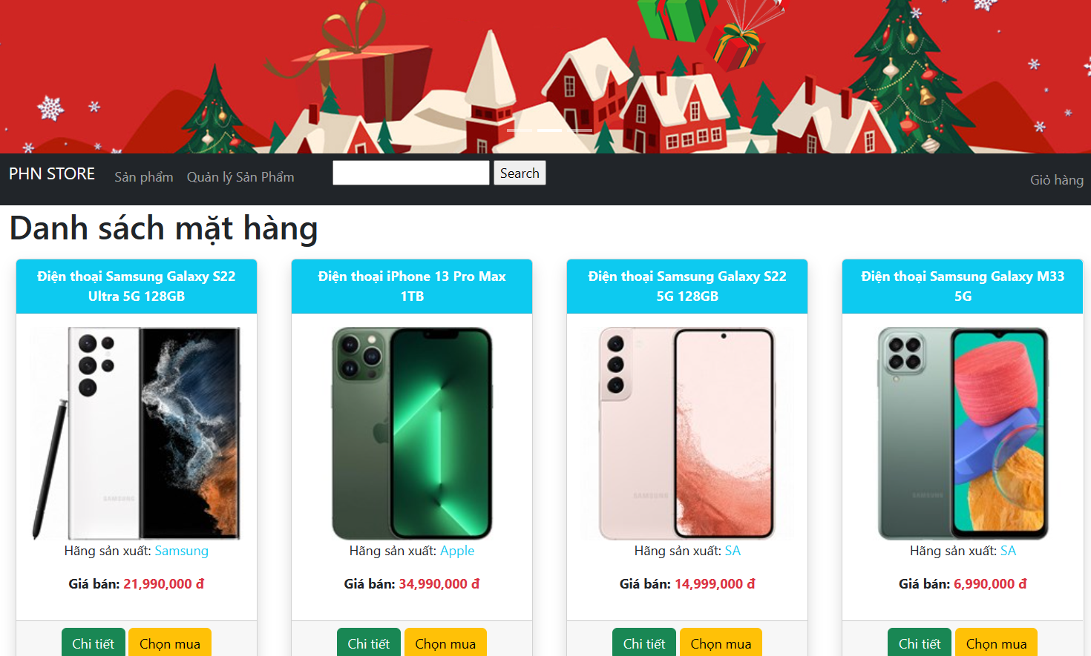

Giao diện quản lý sản phẩm

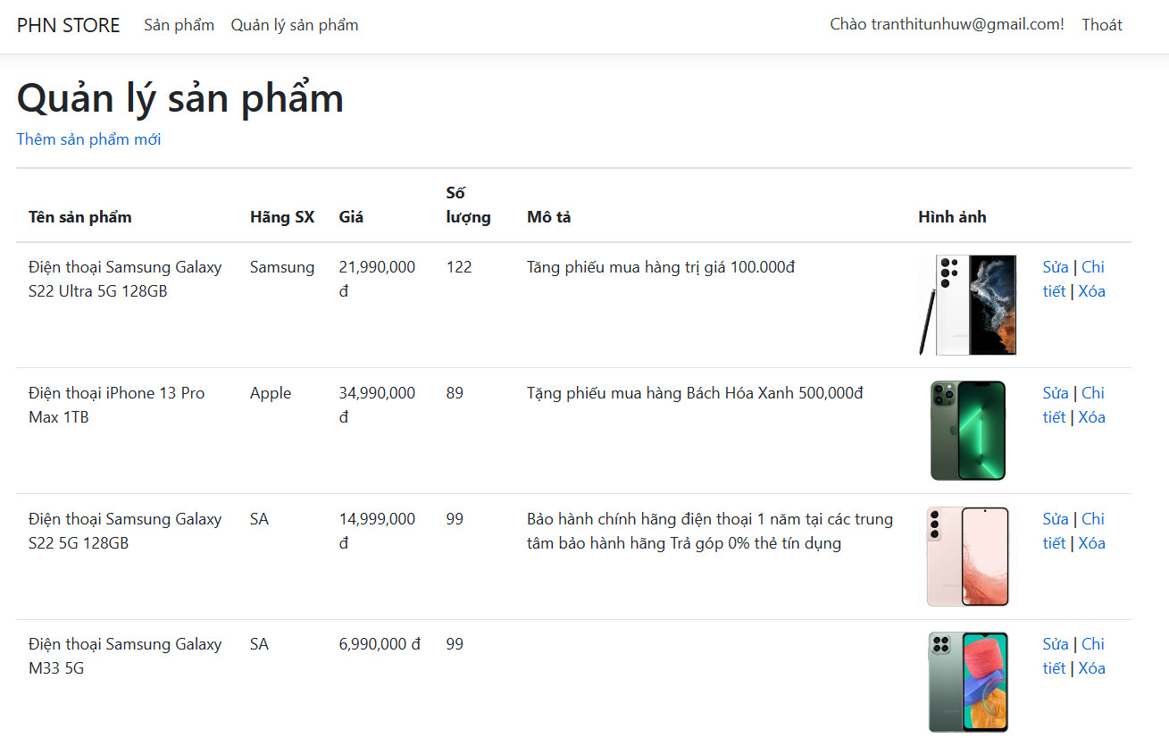

Giao diện khi tìm kiếm thành công

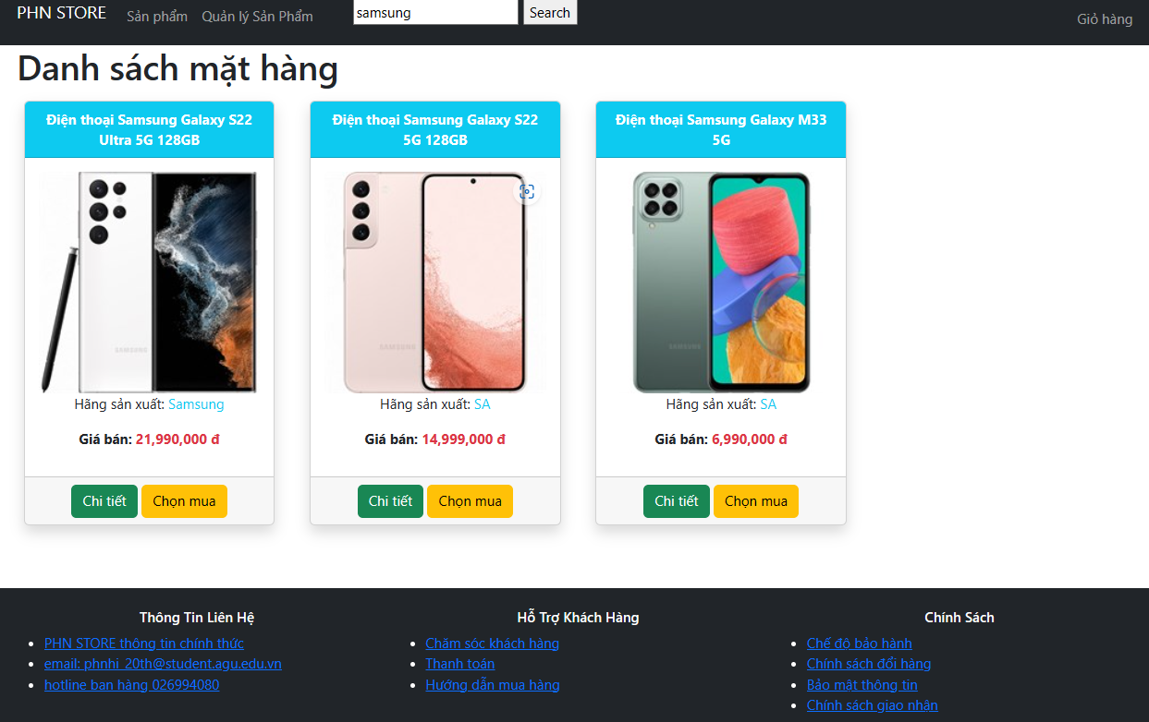

Giao diện chi tiết sản phẩm

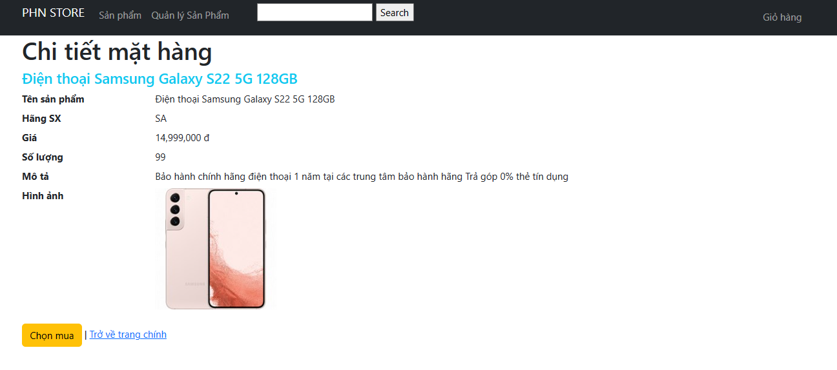

Giao diện giỏ hàng

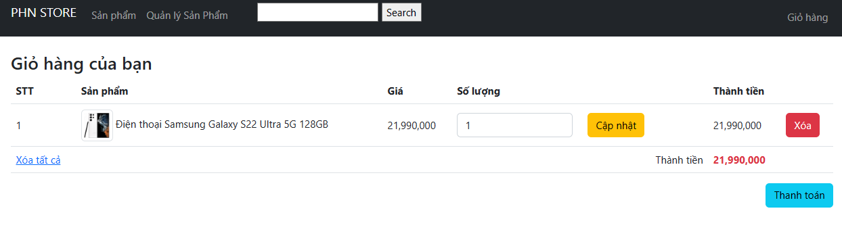

Giao diện khi nhấn thanh toán

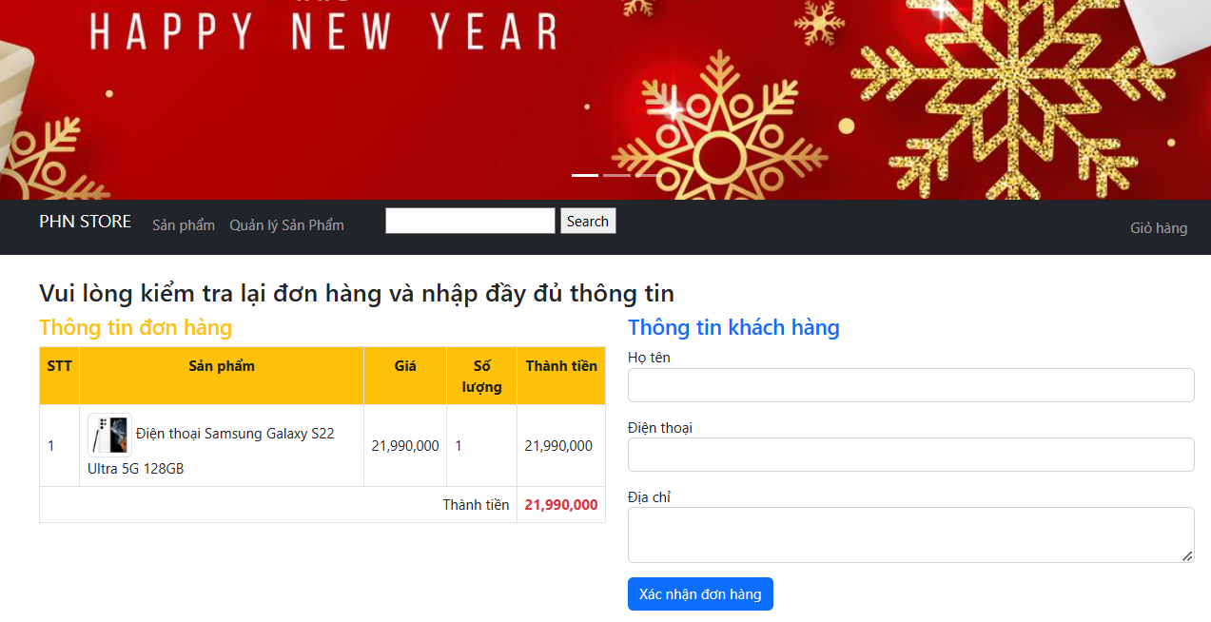

# **Tài liệu tham khảo**

- https://123docz.net/doc_search_title/3963898-de-tai-quan-ly-cua-hang-dien-thoai-di-dong.htm

- https://khotrithucso.com/doc/p/quan-ly-cua-hang-ban-dien-thoai-di-dong-257545

- https://thuvienmienphi.com/doc/do-an-quan-ly-cua-hang-dien-thoai-di-dong-m37ntq.html

- https://tailieu.vn/doc/do-an-quan-ly-cua-hang-dien-thoai-di-dong-153045.html

- https://tailieu.vn/doc/de-tai-quan-ly-cua-hang-dien-thoai-di-dong--481625.html

- https://www.thuvientailieu.vn/tai-lieu/de-tai-quan-ly-ban-hang-dien-thoai-di-dong-3921/